Sablés aux épices

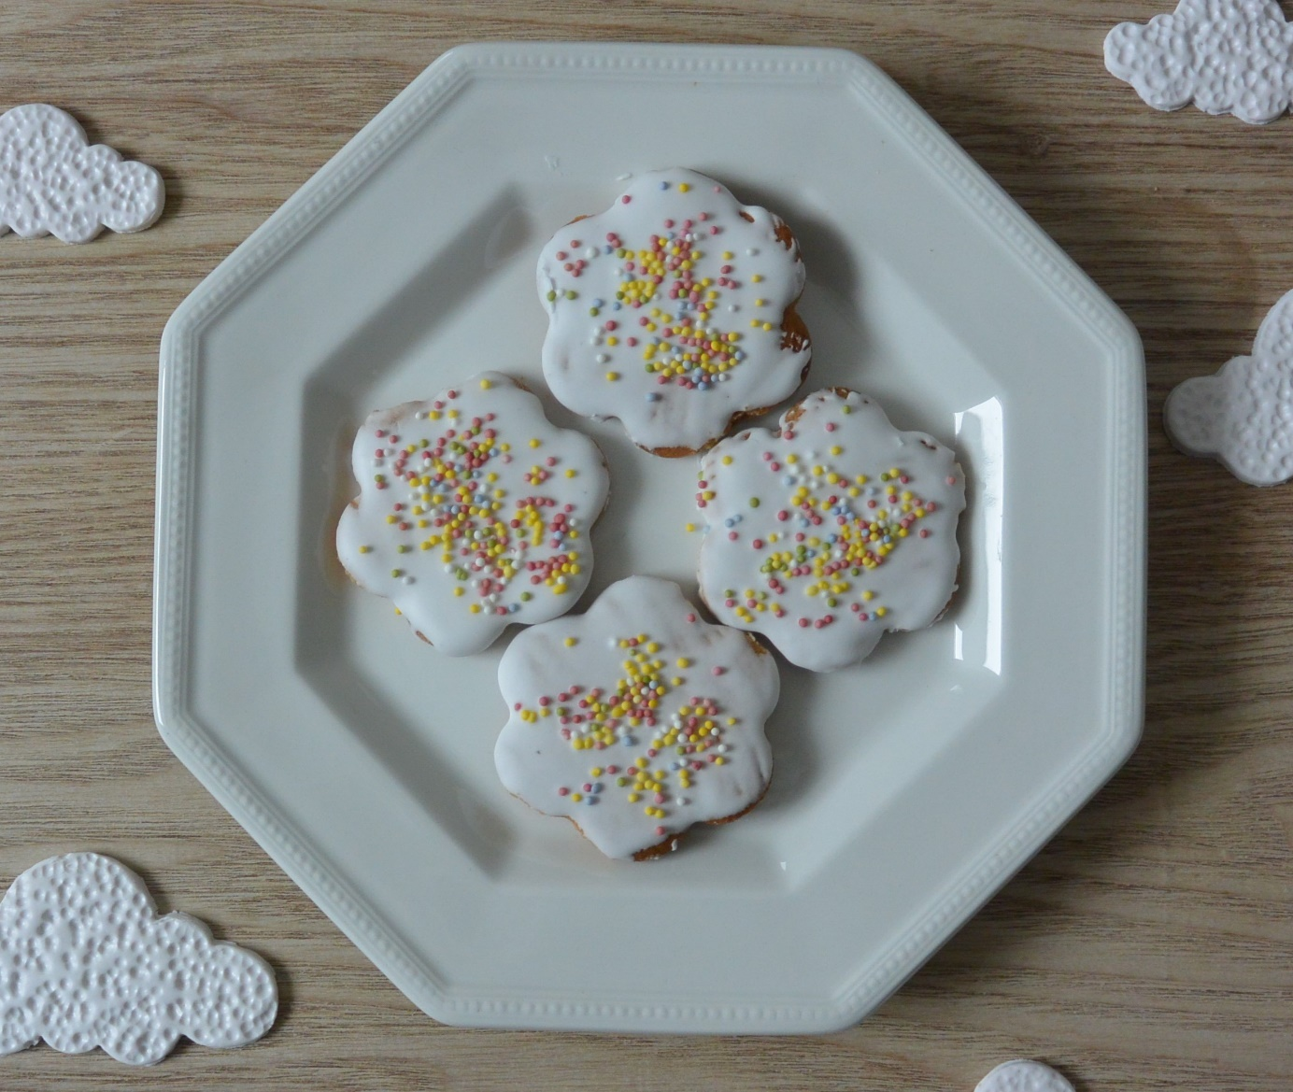

Ingrédients
Pour les sablés :
- 60 g de sucre en poudre
- 50 g de beurre
- 125 g de miel
- 250 g de farine
- Épices : détail ci-dessous ou 3 cuillères à café de mélange pain d’épice
- 1 cuillère à café de cannelle
- 1/2 cuillère à café de muscade
- 1/2 cuillère à café de gingembre
- 1/2 cuillère à café de cardamome
- 1/2 cuillère à café de coriandre
- 1 cuillère à café de levure
- 1 pincée de sel fin
- 1 jaune d'œuf

Pour le glaçage :
- 150 g de sucre glace
- 1 blanc d’œuf
- Vermicelles au chocolat, fruits confits, etc.)

Préparation

- Pour les biscuits : porter à feu doux le miel, le beurre, le sucre et les épices dans une petite casserole jusqu'à ce que le sucre soit bien fondu.
- Laisser refroidir le mélange et pendant ce temps mêler la farine, la levure et le sel dans un grand saladier.
- Incorporer la masse de miel refroidi et le jaune d’œuf au mélange dans le saladier.
- Laisser reposer une heure à température ambiante.
- Préchauffer le four à 200°C (Thermostat 6/7).
- Étaler la pâte sur 8 mm environ et découper des formes dans la pâte à l'emporte pièces.
- Disposer sur une plaque pâtissière. Espacer les gâteaux, car ils gonflent à la cuisson. La préparation permet de faire deux plaques.
- Faire cuire sur une plaque à pâtisserie pendant 8 minutes.
- Laisser refroidir les biscuits sur une grille ou une planche à découper.
- Pour le glaçage : fouetter le blanc d’œuf en neige et incorporer le sucre glace.
- Lorsque les sablés ont bien refroidi, tremper le dessus dans le glaçage, laisser le surplus s’écouler (ou l’enlever au pinceau) et le déposer sur une grille ou une planche à découper (côté glaçage sur le dessus). Et coller tout de suite après les décorations sur le glaçage encore humide. Idéalement il faut être deux, un qui glace et un qui décore !
- Laisser sécher à l’air libre (au moins une heure) avant de les mettre dans des boîtes ou des sachets.

